УО «Белорусский государственный университет информатики и радиоэлектроники»
Кафедра ПОИТ

Отчет по лабораторной работе № 3
по предмету «Теория Информации»
Вариант 2

Выполнила:
Рублевская К. Д.
гр. 451004
Проверила:
Болтак С. В.

Минск 2025
Задание
Реализовать шифратор и дешифратор алгоритма Эль-Гамаля файла с произвольным содержимым, используя алгоритм быстрого возведения в степень, а также реализовать вычисление открытого ключа g при данном значении p, используя алгоритм нахождения первообразного корня по модулю.
Работа программы
Файл *.txt
Исходные данные:
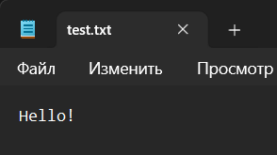
Шифрование:
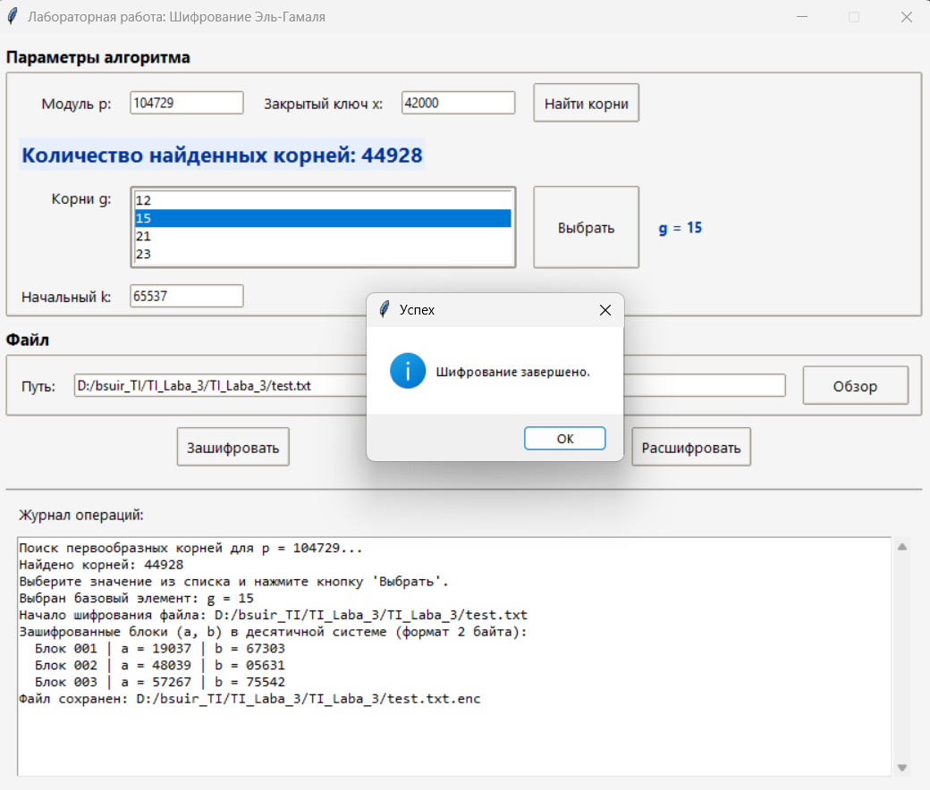
Зашифрованные данные:
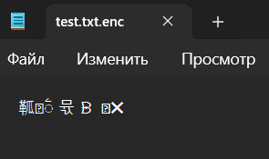
Расшифрование:
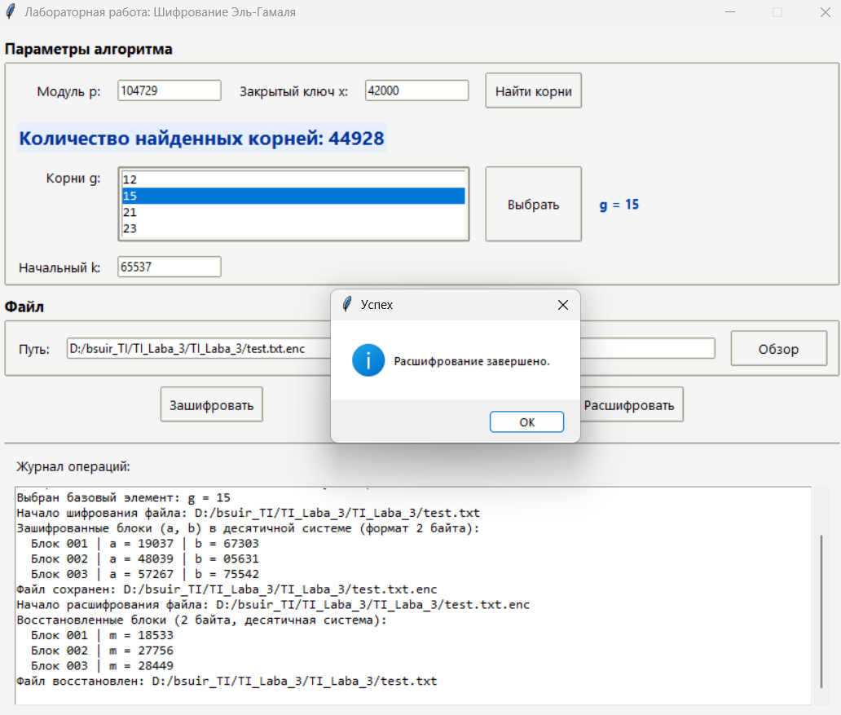
Расшифрованные данные:
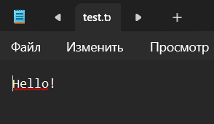
Файл *.jpg
Исходные данные:

Шифрование:
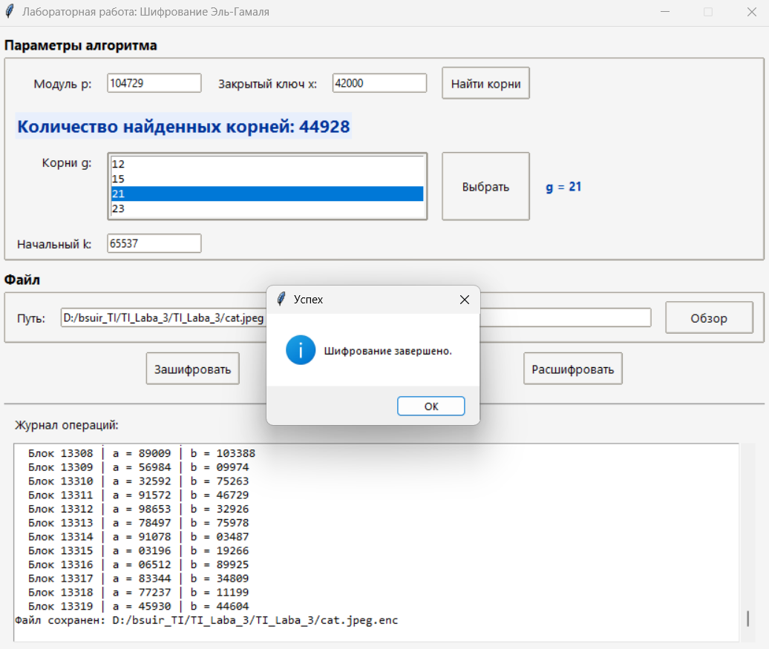

Зашифрованные данные:
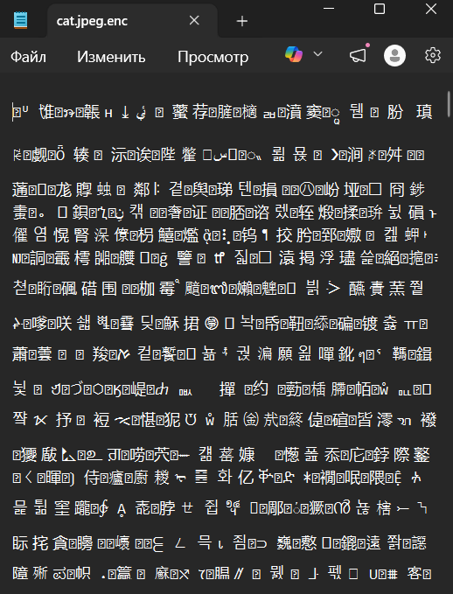
Расшифровка:
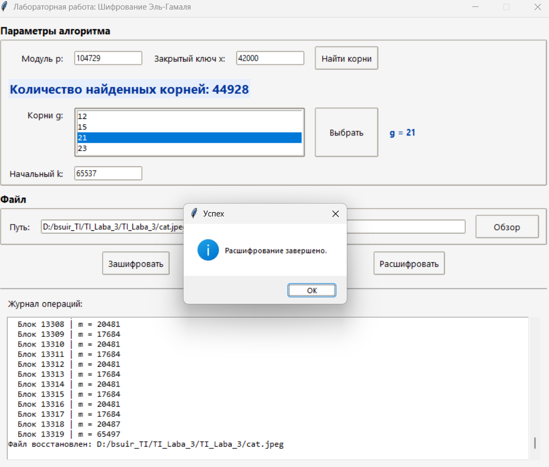
Расшифрованные данные:


Файл *.mp3
Исходные данные:
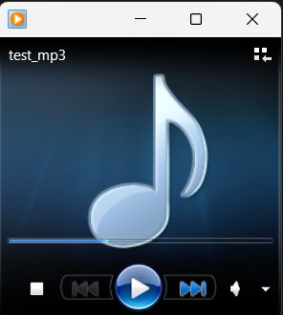
Шифрование:
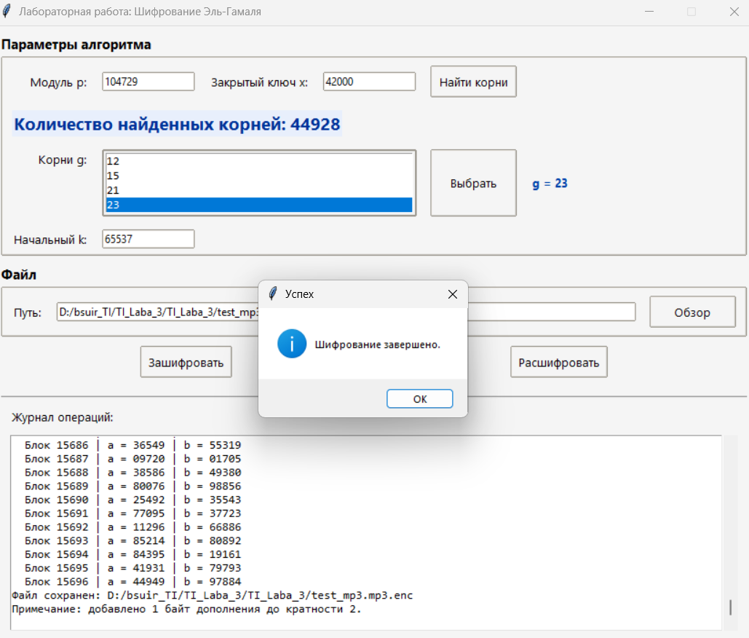
Зашифрованные данные:
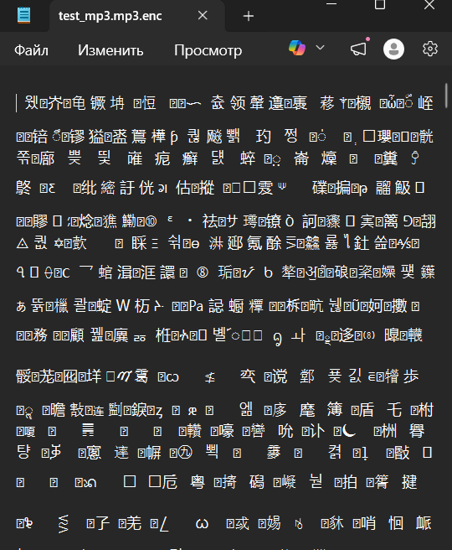
Расшифровка:
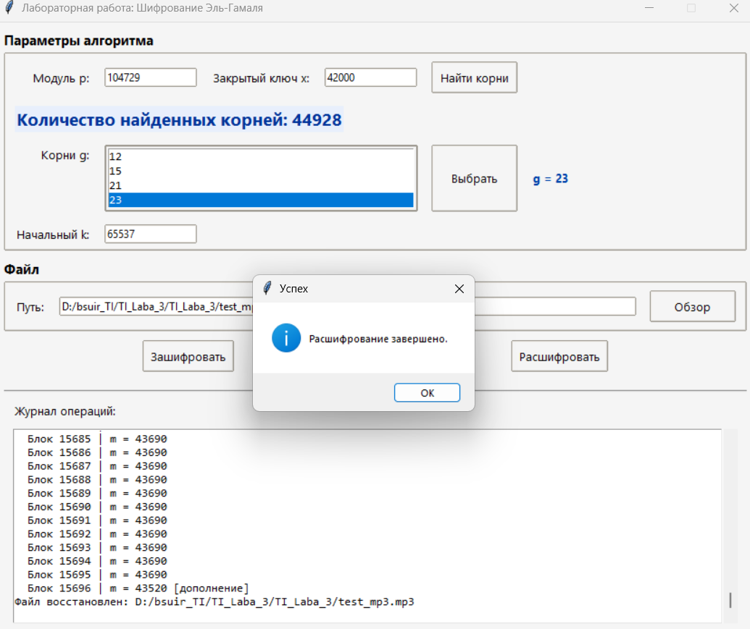
Расшифрованные данные:
